**PELATIHAN PEMANFAATAN BASIS DATA APLIKASI BUKU TAMU BAGI PERANGKAT DESA CIPTA KARYA**

**Yuliana1, Mira2, Charley3**

1Teknologi Informasi, Institut Shanti Bhuana

2Teknologi Informasi, Institut Shanti Bhuana

3Teknologi Informasi, Institut Shanti Bhuana

*email*: yuliana@shantibhuana.ac.id

**Abstract:** Ciptakarya Village has an official village website as an information center and means of publishing all the potential that exists in the Village. Continuing the ongoing dedication to website development, data is then needed to develop a Database System on the web profile of the Cipta Karya village. This service activity aims to empower village officials through introduction and assistance in introducing the importance of Database management in the Guestbook application.

In carrying out this service activity, the methods applied are 1) Socialization of activities, 2 Presentation of material by recognizing the basic benefits of data, 3) Training and assistance in using the guest book application, 4) Evaluation. The result of this service activity is a guest book application for the creative work village in managing data on visitors who visit the village office.

**Keywords:** Database; Guest Book; Village Apparatus

**Abstrak:** Desa Ciptakarya memiliki website resmi desa sebagai pusat informasi dan sarana publikasi semua potensi yang ada di Desa. Melanjutkan pengabdian yang berjalan pada pengembangan website, maka selanjutnya dibutuhkan data dalam melakukan pengembangan Sistem Basis Data pada web profile desa cipta karya. Kegiatan pengabdian ini bertujuan untuk memperdayakan perangkat desa melalui pengenalan dan pendampingan dalam mengenal pentingnya pengelolaan Basis Data dalam aplikasi Buku Tamu.

Dalam pelaksanaan kegiatan pengabdian ini metode yang diterapkan adalah 1) Sosialisasi kegiatan, 2)Pemaparan materi dengan mengenal manfaat basis data 3)Pelatihan dan pendampingan penggunaan aplikasi buku tamu, 4) Evaluasi. Hasil dari kegiatan pengabdian ini adalah aplikasi buku tamu untuk desa cipta karya dalam mengelola data pengunjung yang berkunjung di kantor desa.

**Kata kunci:** Basis Data; Buku Tamu; Perangkat Desa

**PENDAHULUAN**

Desa Cipta Karya merupakan sebuah desa yang terletak di Kecamatan Sungai Betung, Kabupaten Bengkayang Kalimantan Barat dengan jumlah penduduk mencapai 4004 jiwa, 2.036 laki-laki dan 1.968 perempuan (Data Penduduk bulan Januari 2023). (Kalvin, n.d.)

Berjarak sekitar 5 km dari ibu kota Kecamatan Sungai Betung, Desa Cipta Karya memiliki luas wilayah ± 43.09 KM terdiri dari 7 dusun yaitu Dusun Ketiat.A, Dusun Ketiat.B, Dusun Riam Pelayo, Dusun Seburuk, Dusun Pungo, Dusun Lamat Semalat dan Dusun Sungai Raya. (Kalvin, n.d.)

Desa Cipta Karya memiliki lahan yang luas yang dapat dipergunakan untuk perkebunan oleh masyarakat. Warga masyarakat memanfaatkan lahan yang luas tersebut dengan membuat perkebunan karet, lada dll.

Selain perkebunan warga desa juga memiliki area persawahan dan ladang untuk menopang ketahanan pangan keluarga mereka. (Kalvin, 2021)

Dalam aktivitas administrasi desa, saat ini di kantor desa proses penyimpanan data pengunjung masih dalam bentuk manual atau ditulis dalam buku catatan.

Maka dari itu, diselenggarakan program pengabdian masyarakat ini dalam mengelola data buku tamu untuk memanfaat teknologi media digital sebagai sarana penyimpanan data pengunjung. (Chaikal et al., 2023) (Imaduddin et al., 2023) (Masse et al., 2022) (Sanjaya, 2023)(Hamid, 2022)

Tujuan dari pengabdian ini adalah memberikan edukasi dengan memberikan pengetahuan kepada perangkat desa betapa penting peran database pada aplikasi Buku Tamu untuk di simpan secara komputerisasi. (Pratiwi & Muslihudin, 2018) (Irmayani et al., 2022) (Soediono, 2014) (Case et al., 2022) (Ilmiah et al., 1978)

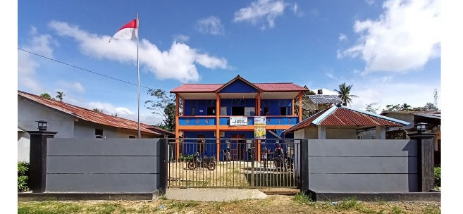

Gambar 1. Kantor Desa



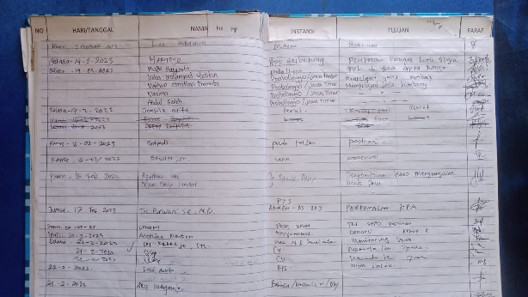

Gambar 2. Bentuk Buku Tamu manual

**METODE**

Kegiatan pengabdian dilaksana-kan di Desa Cipta Karya, Kecamatan Sungai Betung, Kabupaten Bengkayang sebagai mitra dalam pengabdian ini.

Metode yang diterapkan dalam pengabdian ini adalah Pendidikan Masyarakat dengan tahap penyelesaian sebagai berikut:

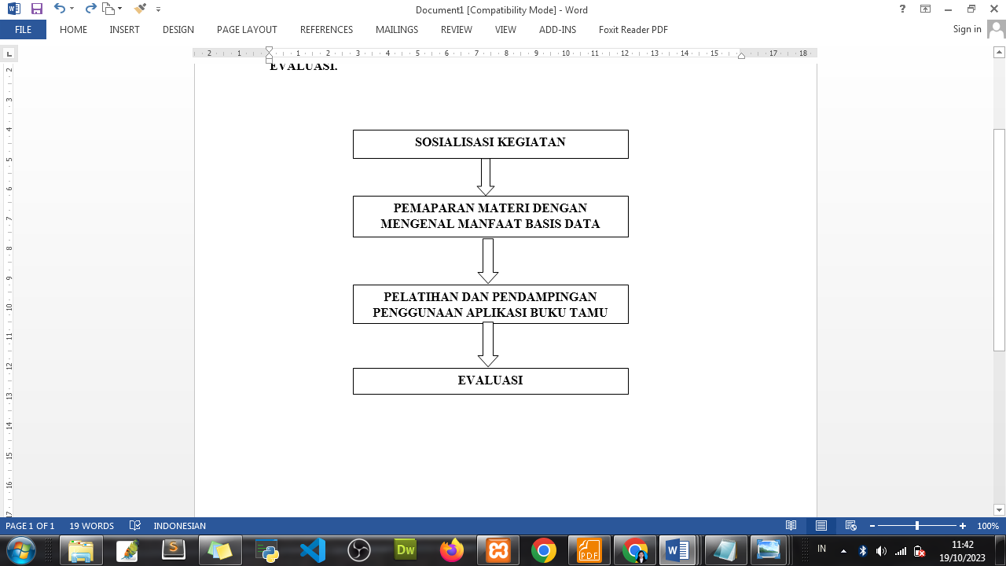

Gambar 3. Tahapan Pelaksanaan Pengabdian

**Sosialisasi dan Diskusi­­**

Melakukan sosialisasi kepada masyarakat bahwa akan melaksanakan pengabdian di desa ciptakarya dengan topik Pemanfaatan Basis Data pada aplikasi Buku Tamu.

**Pemaparan materi dengan mengenal manfaat basis data**

Dalam topik ini akan dibahas peran dari basis data pada aplikasi buku tamu kepada perangkat desa, dengan tujuan untuk menambah pengetahuan atau wawasan kepada perangkat desa.

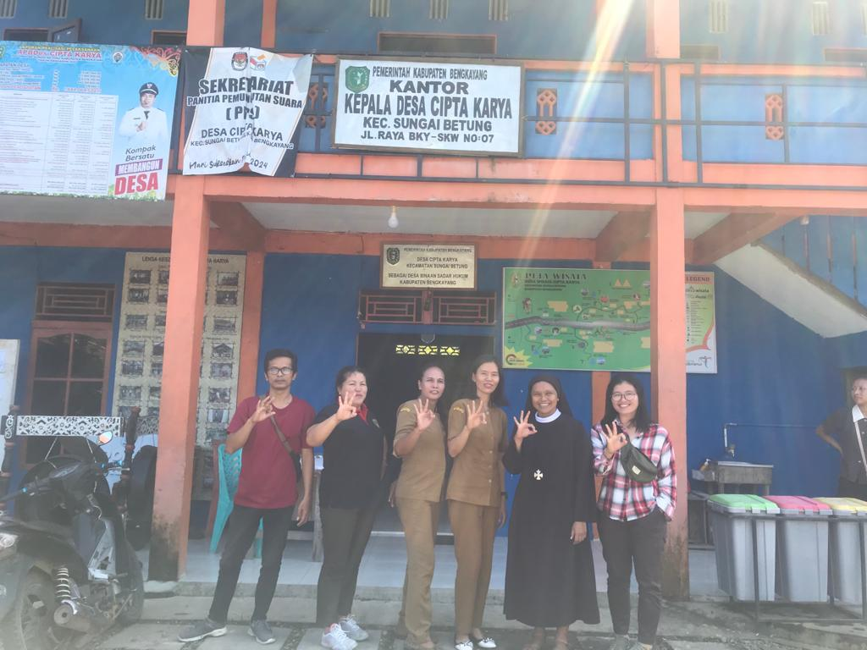

Gambar 4. Pemaparan materi kepada perangkat desa

**Pelatihan dan pendampingan penggunaan aplikasi buku tamu**

Bagian ini diberi pelatihan dan pendampingan kepada perangkat desa yang ditugaskan sebagai admin yaitu Pak hendra.

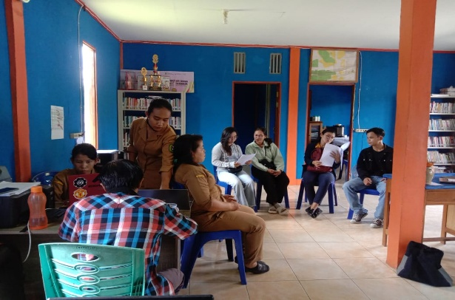

Gambar 5. Pelatihan pada Admin desa

**Evaluasi**

Untuk mengoreksi bagian mana yang perlu di perbaiki dan di evaluasi.

**PEMBAHASAN**

**Pelatihan dan pendampingan pemanfaatan Basis Data pada Aplikasi Buku Tamu**

Pelatihan dalam mengenal basisdata dilaksanakan di Kantor Desa Cipta Karya dengan memberikan pelatihan kepada bagain Kasi Pemerintah yaitu Bapak Hendra yang bertugas sebagai Admin.

Berikut adalah tahapan pelaksanaannya:

1. Pengenalan *Basis Data; adalah* kelompok data yang saling berhubungan yang akan disimpan, dikelola sedemikian hingga terorganisasi dalam media penyimpanan elektronis. (Selander et al., 2005)

2. Pengenalan *Tools* yang digunakan dalam pengelolaan database; yaitu DBM( ada Oracle, MySql, SQL Server dan phpmyAdmin.

3. Manfaat atau Peran Database di bidang Administrasi Desa; Database adalah kelompok data yang bisa dijadikan informasi yang memberikan suatu nilai pengetahuan bagi yang menggunakan hingga dapat untuk pengambilan keputusan.

4. Rancangan Database; basis data dirancang dengan baik untuk dapat membantu memanajemenkan data dan bisa menghasilkan informasi

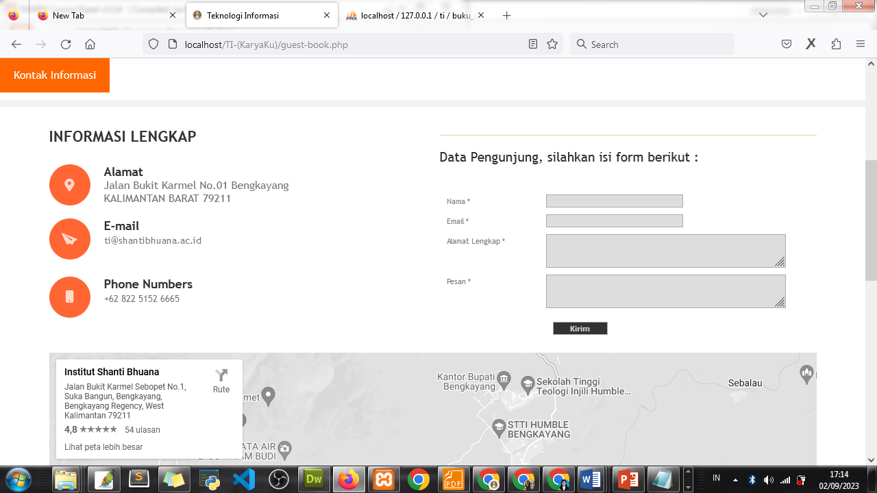

(a)

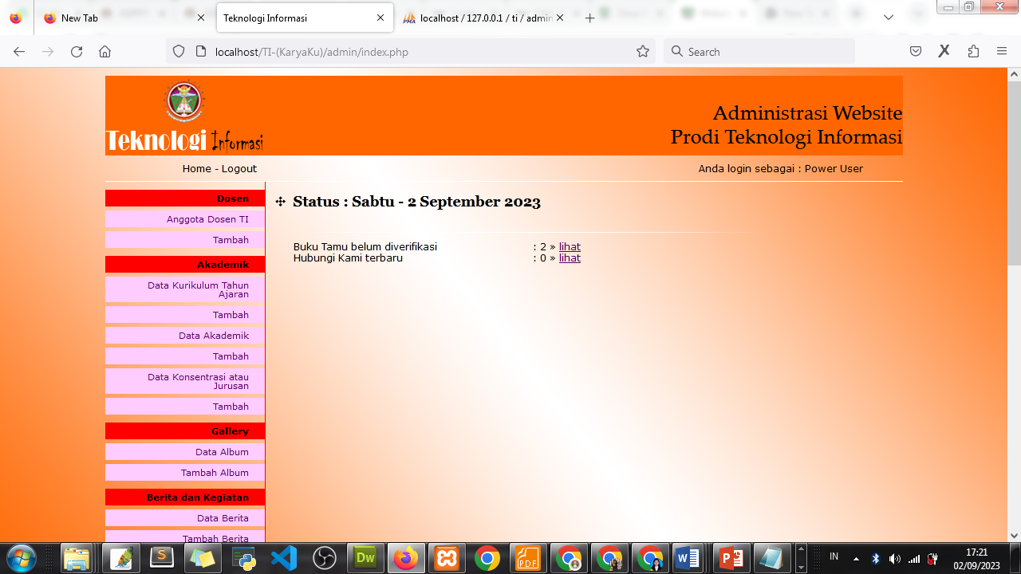

(b)

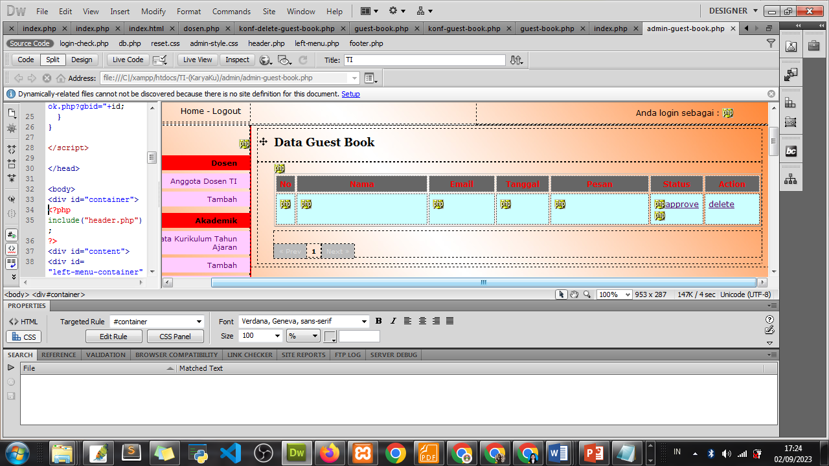

(c)

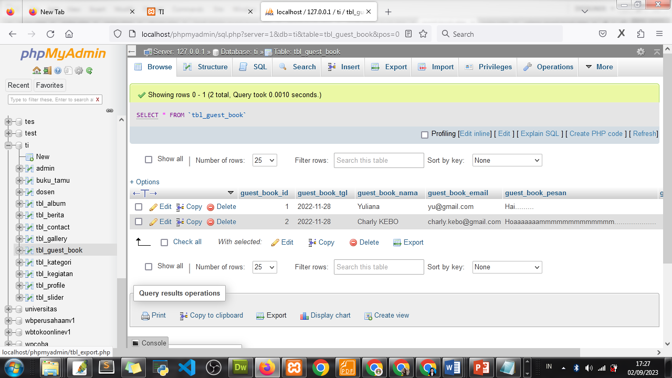

(d)

Gambar 6. Tampilan Aplikasi dan Database Buku Tamu

**Evaluasi**

Pelaksanaan evaluasi dalam pengabdian ini adalah melakukan perbaikan pada proses pengabdian yang sedang berjalan. Tujuan evaluasi ini untuk memudahkan proses pengembangan kegiatan berikutnya dengan melakukan koordinasi pada pihak desa sebagai monitoring kegiatan pengabdian.

**SIMPULAN**

Setelah melaksanakan pengabdian, hasil dari pelatihan dan pendampingan adalah agar semakin bertambahnya wawasan yang didapatkan oleh perangkat desa, bagaimana cara mengelola data menjadi informasi dan juga bisa memanfaatkan media digital dengan hasil aplikasi buku tamu, aplikasi ini dapat membantu admin untuk mengolah data pengunjung.

**DAFTAR PUSTAKA**

Case, W. G., Gresik, S., & Education, R. (2022). *Rancang Bangun Buku Tamu Berbasis Web Studi Kasus Dinas Pendidikan Kabupaten Gresik*. *4*(2), 35–38.

Chaikal, M., Nugraha, S., Amalia, R., & Sopiah, N. (2023). *Pelatihan Penggunaan Aplikasi Buku Tamu pada Balai Pengelola Kereta Api Ringan Sumatera Selatan*. *3*(1), 81–85.

Hamid, M. (2022). *Pembuatan Aplikasi Buku Tamu Berbasis Website di Kelurahan Afa-Afa Making a Guest Book Website in Afa-afa village*. *2*(4), 62–69.

Ilmiah, J., It, C., Ibbi, Y. U., Kini, A., Ibbi, U., Kunci, K., Tamu, B., Informasi, P. T., Mahasiswa, U. I., Ibbi, P. U., & Penelitian, M. (1978). *Perancangan Sistem Informasi Pengisian Buku Tamu Di Perpustakaan Universitas IBBI Berbasis Web*. *9*(4), 50–55.

Imaduddin, H., Hayati, L. N., Studi, P., Informatika, T., & Surakarta, U. M. (2023). *Perancangan Sistem Informasi Buku Tamu Di Pengadilan Agama Sragen Kelas 1A*. *6*(3).

Irmayani, W., Nasihin, M., Bina, U., Informatika, S., Raya, K. K., & Masyarakat, K. (2022). *PENERAPAN APLIKASI BUKU TAMU DIGITAL PADA KANTOR DESA*. *1*(2), 53–60.

Kalvin, B. (n.d.). *Tentang Desa*. https://ciptakarya.id/tentang-desa/

Kalvin, B. (2021). *Profil Desa Cipta Karya*.

Masse, F. A., Grace, D., Mohammad, M., & Agustiawati, A. (2022). *Perancangan dan Implementasi Aplikasi Buku Tamu Berbasis Web Pada Kantor Bupati Kabupaten Pasangkayu Sulawesi Barat*. *1*(11), 1492–1496.

Pratiwi, E., & Muslihudin, M. (2018). Implementasi E-Goverment Sebagai Upaya Peningkatan Potensi Desa Di Desa Bumirejo Menggunakan Web Mobile. *Technology Acceptance Model*, *9*(1), 22–29. www.stmikpringsewu.ac.id

Sanjaya, W. (2023). *Pelatihan Pemanfaatan Aplikasi Pengolah Data dan Buku Tamu Desa Bengkala*. *5*(3), 28–35.

Selander, J., Marnetoft, S. U., Åkerström, B., & Asplund, R. (2005). Locus of control and regional differences in sickness absence in Sweden. In *Disability and Rehabilitation* (Vol. 27, Issue 16). https://doi.org/10.1080/09638280500030605

Soediono, B. (2014). INFO DATIN KEMENKES RI Kondisi Pencapaian Program Kesehatan Anak Indonesia. *Journal of Chemical Information and Modeling*, *53*, 160.